ÇARPMA İŞLEMİ
Adım- Soyadım:……………………………………………………….. Sınıfım: No:……
Soru: Çarpma nedir?
Cevap: Aynı sayılardan oluşan toplamanın kısa yoludur.
3 + 3 + 3 + 3 + 3 + 3 + 3 + 3 + 3 + 3 = … (10 tane 3’ün kısa yoldan toplamı) 10 x 3= 30’dur.
- Sayı doğrusu üzerinde 8 tane 9’un toplamını çarpma yoluyla gösterelim.
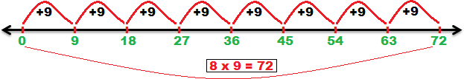

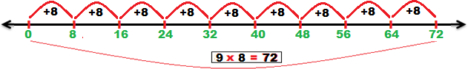
- Sayı doğrusunda şimdi de 9 tane 8’in toplamını çarpma yoluyla gösterelim
Not: Çarpanlar yer değiştirdiğinde çarpımın sayı doğrusu üzerinde gösterilişi farklı olur.

ÇARPMANIN TERİMLERİ
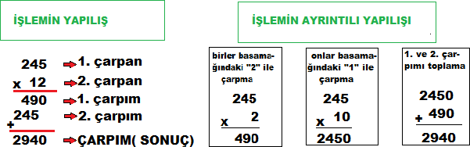

Yukarıdaki işlemle ilgili şu sorulara yanıt verelim.
- 490 sayısı nasıl elde edildi?
……………………………………………………………………………………………………………………………………………………………….
- 245 sayısı nasıl elde edildi?
………………………………………………………………………………………………………………………………………………………………
- 2940 sayısı nasıl elde edildi?
………………………………………………………………………………………………………………………………………………………………
- 490’nı 2’ye bölersek hangi terimdeki sayıyı elde ederiz?
………………………………………………………………………………………………………………………………………………………………
- 245 sayısını niçin basamak kaydıratak yazdık?
………………………………………………………………………………………………………………………………………………………………
- 2940 sayısını 12’ye bölersek hangi terimdeki sayıyı bulmuş oluruz?
………………………………………………………………………………………………………………………………………………………………

ÇARPMA PROBLEMLERİ

- Rakamları farklı iki basamaklı en küçük tek sayının 45’le çarpımı kaçtır?
  - 495 b)585 c)450 d)498

- 5 x 4 x 2 = 2 x A x 4 ise A kaçtır?
A)6 b)2 c)5 d)2

- Onlar basamağındaki rakamı 4 ve sayı değerleri toplamı 10 olan üç basamaklı rakamları farklı en küçük tek sayının 6 ile çarpımı kaçtır?
  - 3246 b)673 c)645 d)870
- 500 olarak yüzlüğüne yuvarladığımız en büyük çift sayıyı 80 olarak onluğuna yuvarladığımız en küçük tek sayı ile çarparsak çarpım kaç olur?
  - 50.800 b)70.146
c)60.250 c)41.100

- 3. çarpımı 444 ve 2. çarpanı 345 olan bir çarpma işleminin sonucu hangi yüzlüğe yuvarlanır?
  - 51.100 b)55.60
c)54.300 d)52.200

- ve
B – 4 < 30
A+2 > 28

veriliyor.
- Saatte 6 dakika geri kalan bir duvar saati 01.00’de kuruluyor. 20 saat sonra

Yukarıda verilenlere göre A’nın en
küçük ve B’nin en büyük değerlerinin çarpımı kaç olur?
  - 945 b)864 c)689 d)891

6)
Ayı noktadan ters yöne doğru aynı anda hareket eden iki araçtan birinin hızı 80 km diğerinin hızı 90 km’dir. 5 saat sonra aralarındaki mesafe kaç km olur?
- 900 b)850 c)780 d)980

- Tanesi 25 TL olan defterlerden günde
6 tane satan kırtasiyenin eline 3 hafta sonra kaç TL geçer?
a)2500 b)3150 c)3300 d)2100

- 2880 TL peşinat ve 1750 TL’den 10 ay taksitle buzdolabı alan aile buzdolabını kaç TL’ye almıştır?
a)20.380 b)21.650
c)23.080 d)21.380
kaçı gösterir?
a)18.00 b)22.00 c)19.00 d)20.00

- Her biri bir diğerinin 3 katı olan 3 doğal sayının toplamı 910 ise büyük sayı kaçtır?
  - 700 b)630 c)670 c)580

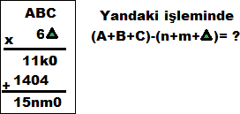
  - 1 b)2 c)3 d)5

- 23’ten başlayıp ileriye doğru 8’er ardışık ritmik sayma yapan Samet 41. Saymada hangi sayıyı söyler?
  - 350 b)340 c)343 d)368

